SỞ GIÁO DỤC VÀ ĐÀO TẠO  THÀNH PHỐ HỒ CHÍ MINH  TRƯỜNG TH-THCS-THPT VẠN HẠNH  (Đề thi có 40 câu trắc nghiệm) |  | ĐỀ THI THỬ TN-THPT MÔN ĐỊA LÝ  NĂM HỌC 2020-2021  Thời gian làm bài: 50 phút  (không kể thời gian giao đề)
 | (Hãy chọn 01 đáp án đúng nhất và tô kín vào ô trả lời tương ứng trong phiếu trả lời) |  | Mã đề thi 493

Họ, tên học sinh : Lớp: SBD

Câu 1: Căn cứ vào Atlat Địa lí Việt Nam trang 27, cho biết sông nào sau đây không nằm trong hệ thống sông Cả?
A. Sông Ngàn Sâu. B. Sông Hiếu. C. Sông Chu. D. Sông Nghèn.
Câu 2: Căn cứ vào Atlat Địa lí Việt Nam trang 26, cho biết ngành công nghiệp điện tử không có ở trung tâm công nghiệp nào sau đây?
A. Nam Định. B. Hà Nội. C. Hải Phòng. D. Phúc Yên.
Câu 3: Khu vực nào sau đây ở nước ta có mức độ tập trung công nghiệp vào loại cao nhất?
A. Đồng bằng sông Cửu Long. B. Đông Nam Bộ.
C. Dọc Duyên hải miền Trung. D. Đồng bằng sông Hồng và vùng phụ cận.
Câu 4: Nhân tố nào sau đây tác động chủ yếu đến sự đa dạng loại hình du lịch ở mước ta hiện nay?
A. Lao động làm du lịch và cơ sở vật chất kĩ thuật, cơ sở hạ tầng.
B. Tài nguyên du lịch và nhu cầu của du khách trong, ngoài nước.
C. Định hướng ưu tiên phát triển du lịch và các nguồn vốn đầu tư.
D. Nhu cầu của du khách trong, ngoài nước và điều kiện phục vụ.
Câu 5: Cho biểu đồ về một số sản phẩm của ngành công nghiệp nước ta, giai đoạn 2010-2017:
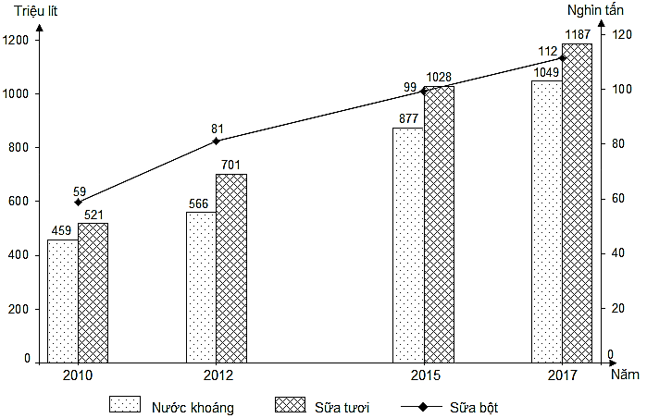
(Nguồn số liệu theo Niên giám thống kê Việt Nam 2017, NXB Thống kê, 2018)
Biểu đồ thể hiện nội dung nào sau đây?
A. Sự chuyển dịch cơ cấu giá trị một số sản phẩm công nghiệp.
B. Tốc độ tăng trưởng sản lượng một số sản phẩm công nghiệp.
C. Quy mô và cơ cấu một số sản phẩm công nghiệp nước ta.
D. Sản lượng một số sản phẩm công nghiệp của nước ta.
Câu 6: Căn cứ vào Atlat Địa lí Việt Nam trang 25, cho biết trung tâm du lịch nào sau đây là trung tâm vùng?
A. Đà Nẵng. B. Hạ Long. C. Hà Nội. D. Đồng Hới.
Câu 7: Căn cứ vào Atlat Địa lí Việt Nam trang 23, cho biết cửa khẩu nào sau đây nằm trên đường biên giới giáp với Trung Quốc?
A. Mường Khương. B. Na Mèo. C. Tây Trang. D. Nậm Cắn.

Câu 8: Cho bảng số liệu:
DIỆN TÍCH CÂY CÔNG NGHIỆP NƯỚC TA, GIAI ĐOẠN 2005 – 2015
(Đơn vị : nghìn ha)
Năm | 2005 | 2010 | 2012 | 2015
Tổng diện tích | 2495,1 | 2808,1 | 2952,7 | 2827,3
Cây hàng năm | 861,5 | 797,6 | 729,9 | 676,8
Cây lâu năm | 1633,6 | 2010,5 | 2222,8 | 2150,5
(Nguồn: Niên giám thống kê Việt Nam 2015, Nhà xuất bản Thống kê, 2016)
Theo bảng số liệu, để thể hiện sự chuyển dịch cơ cấu diện tích cây công nghiệp nước ta giai đoạn 2005- 2015, dạng biểu đồ nào sau đây là thích hợp nhất?
A. Tròn. B. Cột. C. Đường. D. Miền.
Câu 9: Biểu hiện nào sau đây chứng tỏ trình độ đô thị hóa của nước ta còn thấp?
A. Địa giới được mở rộng. B. Xuất hiện nhiều đô thị mới.
C. Mức sống được cải thiện. D. Cơ sở hạ tầng còn lạc hậu.
Câu 10: Đặc điểm nào dưới đây không đúng với nguồn lao động Việt Nam?
A. Lao động giàu kinh nghiệm trong sản xuất nông nghiệp.
B. Nguồn lao động dồi dào hàng năm bổ sung nhiều.
C. Lực lượng lao động qua đào tạo chiếm tỉ trọng lớn.
D. Chất lượng nguồn lao động đang dần được nâng lên.
Câu 11: Tiềm năng thủy điện nước ta tập trung nhiều nhất ở vùng
A. Trung du và miền núi Bắc Bộ. B. Duyên hải miền Trung.
C. Đồng bằng sông Cửu Long. D. Đồng bằng sông Hồng.
Câu 12: Đặc điểm nổi bật của ngành viễn thông nước ta hiện nay là
A. tốc độ phát triển nhanh vượt bậc. B. về cơ bản đã phủ kín ở các vùng.
C. mạng lưới nhìn chung còn lạc hậu. D. phong phú đa dạng về loại hình.
Câu 13: Vị trí địa lí tạo điều kiện thuận lợi cho nước ta
A. phát triển nền kinh tế nhiều thành phần. B. bảo vệ chủ quyền, an ninh quốc phòng.
C. phát triển nền nông nghiệp cận nhiệt đới. D. phát triển nền nông nghiệp nhiệt đới.
Câu 14: Căn cứ Atlat Địa lí Việt Nam trang 28, cho biết hồ Yaly thuộc cao nguyên nào sau đây?
A. Kom Tum. B. Đắc Lăk. C. Lâm Viên. D. PleiKu.
Câu 15: Độ muối giữa các vùng biển nước ta có sự khác nhau chủ yếu do
A. địa hình bờ biển, các dòng hải lưu, chế độ mưa.
B. chế độ mưa và chế độ nhiệt, địa hình bờ biển.
C. lượng mưa, độ bốc hơi, sông ngòi đổ ra biển.
D. sông ngòi đổ ra biển, hải lưu, chế độ thủy triều.
Câu 16: Căn cứ vào Atlat Địa lí Việt Nam trang 19, cho biết tỉnh nào trong các tỉnh sau có sản lượng lúa lớn nhất?
A. Phú Thọ. B. Bắc Giang. C. Thái Bình. D. Thái Nguyên.
Câu 17: Căn cứ vào Atlat Địa lí Việt Nam trang 22, cho biết trung tâm công nghiệp sản xuất hàng tiêu dùng nào sau đây có quy mô nhỏ?
A. Nha Trang. B. Quy Nhơn. C. Huế. D. Việt Trì.
Câu 18: Ý nào sau đây không phải là điều kiện thuận lợi trong phát triển giao thông vận tải biển của nước ta?
A. Ven biển có nhiều bãi tắm đẹp, khí hậu mát mẻ.
B. Nằm gần các tuyến hàng hải quốc tế trên Biển Đông.
C. Có nhiều vùng biển kín thuận lợi cho xây dựng cảng.
D. Nhiều nắng, nhiệt độ cao, nhiều vịnh biển sâu.
Câu 19: Căn cứ vào Atlat Địa lí Việt Nam trang 14, cho biết lát cắt A-B (từ Thành phố Hồ Chí Minh đến sông Cái) đi qua cao nguyên nào sau đây?
A. Cao nguyên Pleiku. B. Cao nguyên Kon Tum.
C. Cao nguyên Đăk Lăk. D. Cao nguyên Lâm Viên.
Câu 20: Căn cứ vào Atlat Địa lí Việt Nam trang 4-5, cho biết tỉnh nào sau đây của nước ta giáp với Campuchia cả trên đất liền và trên biển?
A. Cà Mau. B. Kiên Giang. C. Đồng Tháp. D. An Giang.
Câu 21: Căn cứ vào Át lát Địa lí Việt Nam trang 21, cho biết trung tâm công nghiệp nào sau đây có ngành dệt, may?
A. Thanh Hóa. B. Cần Thơ. C. Nha Trang. D. Hạ Long.
Câu 22: Biện pháp nào sau đây được nước ta sử dụng để bảo vệ các loài động thực vật quý khỏi nguy cơ tuyệt chủng?
A. Xây dựng các vườn quốc gia. B. Lai tạo các nguồn lợi sinh vật.
C. Quy định về việc khai thác. D. Ban hành “Sách đỏ Việt Nam”.
Câu 23: Ý nghĩa chủ yếu của việc đẩy mạnh sản xuất cây đặc sản ở Trung du và miền núi Bắc Bộ là
A. tận dụng thế mạnh tự nhiên, phát triển nông nghiệp hàng hóa.
B. thúc đẩy công nghiệp chế biến phát triển, tạo nhiều việc làm.
C. đa dạng hóa sản phẩm nông nghiệp, nâng cao vị thế của vùng.
D. góp phần chuyển dịch cơ cấu kinh tế theo ngành và lãnh thổ.
Câu 24: Căn cứ Atlat Địa lí Việt Nam trang 10, cho biết hồ Yaly thuộc lưu vực sông nào sau đây?
A. Sông Mê Kông. B. Sông Ba. C. Sông Đồng Nai. D. Sông Thu Bồn.
Câu 25: Ý nghĩa chủ yếu của việc phát triển cơ sở hạ tầng giao thông vận tải của Bắc Trung Bộ là
A. phục vụ nhu cầu người dân, khai thác tài nguyên thiên nhiên.
B. đẩy mạnh giao lưu với các vùng, thúc đẩy phát triển du lịch.
C. tạo cơ sở hình thành mạng lưới đô thị mới, phân bố lại dân cư.
D. thúc đẩy phát triển kinh tế - xã hội, thuận lợi thu hút đầu tư.
Câu 26: Căn cứ vào Atlat Địa lí Việt Nam trang 15, cho biết đô thị nào sau đây thuộc tỉnh Quảng Bình?
A. Đông Hà. B. Huế. C. Đồng Hới. D. Hà Tĩnh
Câu 27: Trong nội bộ ngành công nghiệp đang có xu hướng chuyển dịch cơ cấu ngành sản xuất và đa dạng sản phẩm để
A. tận dụng các thế mạnh về khoáng sản, nguồn lao động.
B. phù hợp với yêu cầu của thị trường, sử dụng tốt lao động.
C. phù hợp với yêu cầu của thị trường, tăng hiệu quả đầu tư.
D. tăng hiệu quả đầu tư, tận dụng các thế mạnh về khoáng sản.
Câu 28: Vấn đề có ý nghĩa hàng đầu của việc khai thác lãnh thổ theo chiều sâu trong công nghiệp của Đông Nam Bộ là
A. môi trường. B. năng lượng. C. công nghệ. D. thủy điện.
Câu 29: Hạn chế chủ yếu trong sử dụng hợp lí và cải tạo tự nhiên ở Đồng bằng sông Cửu Long là
A. một số loại đất thiếu dinh dưỡng hoặc quá chặt, khó thoát nước.
B. phần lớn diện tích là đất phèn, đất mặn; có một mùa khô sâu sắc.
C. sông ngòi kênh rạch chằng chịt; bề mặt địa hình bị cắt xẻ lớn.
D. địa hình thấp, lũ kéo dài; có các vùng đất rộng lớn bị ngập sâu.
Câu 30: Căn cứ vào Atlat Địa lí Việt Nam trang 17, cho biết vùng nào sau đây có nhiều tỉnh GDP bình quân tính theo đầu người dưới 6 triệu đồng nhất?
A. Trung du miền núi Bắc Bộ. B. Đồng bằng sông Cửu Long.
C. Bắc Trung Bộ. D. Đồng bằng sông Hồng.
Câu 31: Trên đất liền nước ta, động đất xảy ra mạnh nhất ở
A. Nam Bộ. B. Tây Bắc. C. Tây Nguyên. D. Đông Bắc.
Câu 32: Biện pháp cơ bản để đưa Đồng bằng sông Hồng trở thành vùng sản xuất lương thực, thực phẩm hàng hóa là
A. chú ý đến môi trường và bảo vệ tài nguyên đất.
B. phát triển mạnh cây vụ đông và chăn nuôi lợn.
C. nâng cao chất lượng và mở rộng thị trường.
D. thay đổi cơ cấu cây trồng và cơ cấu mùa vụ.
Câu 33: Công nghiệp chế biến của Tây Nguyên đang được đẩy mạnh chủ yếu là nhờ
A. nền nông nghiệp hàng hóa của vùng phát triển mạnh.
B. tăng cường nguồn lao động cả về số lượng và chất lượng.
C. tăng cường xây dựng cơ sở hạ tầng và mở rộng thị trường.
D. điều kiện tự nhiên và tài nguyên thiên nhiên thuận lợi.
Câu 34: Thuận lợi chủ yếu để phát triển giao thông vận tải biển ở Duyên hải Nam Trung Bộ là
A. có nhiều đảo ven bờ, khí hậu ổn định quanh năm.
B. nhiều vịnh sâu, gần tuyến đường hàng hải quốc tế.
C. gần tuyến đường hàng hải quốc tế, nhiều cửa sông.
D. nhiều vũng vịnh sâu, kín gió và đảo lớn ven bờ.
Câu 35: Vai trò quan trọng nhất của các rừng đặc dụng nước ta là
A. cung cấp hàng hóa xuất khẩu.
B. bảo vệ hệ sinh thái và các nguồn gen quý hiếm.
C. phát triển du lịch sinh thái, du lịch nghỉ dưỡng.
D. bảo vệ môi trường nước, đất.
Câu 36: Cho bảng số liệu:
XUẤT KHẨU, NHẬP KHẨU HÀNG HÓA VÀ DỊCH VỤ CỦA XIN-GA-PO,
GIAI ĐOẠN 2010 - 2017
(Đơn vị: Tỉ đô la Mĩ)
Năm | 2010 | 2012 | 2014 | 2017
Xuất khẩu | 471,1 | 565,2 | 588,5 | 516,7
Nhập khẩu | 408,6 | 496,8 | 513,6 | 438,0
(Nguồn: Niên giám thống kê Việt Nam 2016, NXB Thống kê, 2017)
Theo bảng số liệu, nhận xét nào sau đây đúng về cán cân xuất, nhập khẩu hàng hóa và dịch vụ của Xin-ga-po, giai đoạn 2010 - 2017?
A. Từ năm 2010 đến năm 2017 đều xuất siêu. B. Giá trị xuất siêu năm 2014 nhỏ hơn năm 2010.
C. Từ năm 2010 đến năm 2017 đều nhập siêu. D. Giá trị xuất siêu năm 2012 lớn hơn năm 2017.
Câu 37: Căn cứ Atlat Địa lí Việt Nam trang 29, cho biết cây công nghiệp nào sau đây là cây trồng chuyên môn hóa hàng đầu của vùng Đông Nam Bộ?
A. Điều. B. Cà phê. C. Hồ tiêu D. Cao su.
Câu 38: Căn cứ vào Atlat Địa lí Việt Nam trang 9, cho biết địa điểm nào sau đây ở nước ta có mùa mưa vào thu đông?
A. Thanh Hoá. B. Cần Thơ. C. Nha Trang. D. Đà Lạt.
Câu 39: Biện pháp quan trọng nhất để tăng sản lượng lương thực ở nước ta là
A. đẩy mạnh thâm canh. B. mở rộng diện tích đất.
C. đẩy mạnh chế biến. D. đẩy mạnh khai hoang.
Câu 40: Cho biểu đồ:
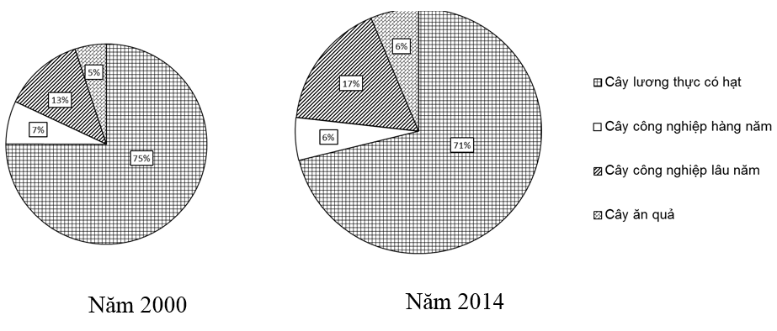
CƠ CẤU NGÀNH TRỒNG TRỌT CỦA NƯỚC TA, NĂM 2000 VÀ 2014
Theo biểu đồ, nhận xét nào sau đây đúng khi so sánh tỉ trọng diện tích các nhóm cây trồng của nước ta giai đoạn 2000 – 2014?
A. Cây ăn quả tăng nhiều hơn cây công nghiệp lâu năm.
B. Cây lương thực có hạt tăng nhanh hơn cây công nghiệp lâu năm.
C. Cây công nghiệp lâu năm tăng nhiều nhất trong cơ cấu.
D. Cây lương thực có hạt giảm chậm hơn cây công nghiệp hàng năm.

-----------------------------------------------
----------- HẾT ----------

